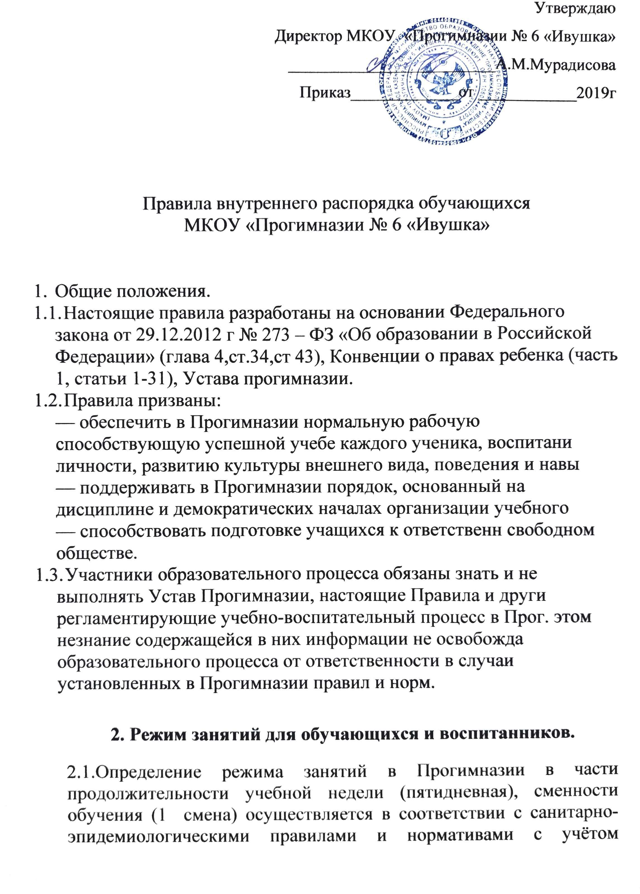
приоритета сохранения части учебного плана, формируемой участниками ОП.
2.2. Работа дошкольного отделения начинается с 7.00 часов. Учебные занятия в отделении начальной школы начинаются не ранее 8.00 часов. Проведение нулевых уроков не допускается.
2.3. Вход в Прогимназию учащихся разрешен с 07.00 только в сменной обуви.
2.4. В 7.50 ежедневно проводится утренняя зарядка.
2.5.Посещение столовой учащимися Прогимназии происходит по установленному графику.
2.6. Для воспитанников дошкольной группы установлен следующий режим пребывания в Прогимназии:
- пятидневная рабочая неделя;
- длительность пребывания – 12 часов, до 19 часов;
- кратность питания воспитанников – трехразовая;
- максимальная продолжительность непрерывного бодрствования воспитанников дошкольной группы – от 5,5 до 6 часов;
- ежедневная продолжительность прогулки воспитанников дошкольной группы - не менее 3,5-4 часов. Прогулки организуют 2 раза в день: в первую половину – до обеда и во вторую половину дня – после дневного сна или перед уходом воспитанников домой;
- максимально допустимый объем недельной образовательной нагрузки, включая занятия по дополнительному образованию, для воспитанников седьмого года жизни - 17 часов;
- максимально допустимое количество занятий в первой половине дня для воспитанников седьмого года жизни – не более трех, их продолжительность - не более 25 минут.
В середине занятия проводится физкультминутка. Перерывы между занятиями должны составлять не менее 10 минут. Занятия для воспитанников старшего дошкольного возраста проводятся во второй половине дня после дневного сна, но не чаще 2-3 раз в неделю. Длительность занятий – не более 25-30 минут. В середине занятия статического характера обязательно проведение физкультминутки.
2.7. Для обучающихся в 1-м классе установлен следующий режим занятий:
- учебные занятия проводятся только в первую смену;
- 5-дневная учебная неделя;
- продолжительность урока в первом полугодии 35 минут, во втором полугодии – 45 минут;
- организация облегченного учебного дня в середине учебной недели;
- проведение не более 4-х уроков в день и 1 день в неделю - не более 5 уроков за счет урока физической культуры;
-организация в середине учебного дня динамической паузы продолжительностью не менее 40 минут;
- использование «ступенчатого» режима обучения: в сентябре-октябре - по 3 урока в день по 35 минут каждый (4 урок в нетрадиционной форме (35 минут)); в ноябре - декабре - по 4 урока по 35 минут каждый; в январе - мае - по 4 урока не более 40- 45 минут каждый;
- обучение без домашних заданий и балльного оценивания знаний обучающихся;
- для посещающих группу продленного дня организуются горячее питание и прогулки;
- дополнительные недельные каникулы в середине третьей четверти.
2.8.Образовательная недельная нагрузка равномерно распределяется в течение недели, при этом объём максимально допустимой нагрузки в течение дня для обучающихся 2-4-х классов составляет не более 5 уроков и 1 раз в неделю - не более 6 уроков, за счет урока физической культуры при 6-ти дневной рабочей неделе.
2.9.Продолжительность перемен между уроками составляет 5 минут и после первого урока 20 минут для завтрака.
2.10.Продолжительность урока (академического часа) во 2-4-х классах составляет 45 минут.
2.11.Учебная нагрузка на обучающихся и режим работы Учреждения определяется учебным планом.
2.12.Расписание уроков составляется отдельно для обязательных и внеурочных занятий. Перерыв между сменами должен составлять не менее 30 минут. Между началом внеурочных занятий и последним уроком обязательных занятий устраивается перерыв продолжительностью не менее 1 часа. Внеурочные занятия в Прогимназии могут начинаться с 12.00 часов и заканчиваться в 19.00 часов (кружковая работа, занятия по интересам).
2.13.Учебный год в Прогимназии начинается 1 сентября. Если этот день приходится на выходной день, то в этом случае учебный год начинается в первый, следующий за ним, рабочий день.
2.14. Продолжительность учебного года в первом классе – 33 недели, во 2-4-х классах - 34 недели.
2.15. Продолжительность каникул в течение учебного года — не менее 30 календарных дней, летом — не менее 8 календарных недель. Для обучающихся в первом классе устанавливаются дополнительные недельные каникулы в середине третьей четверти.

3. Права и обязанности учащихся и воспитанников

3.1. Учащийся и воспитанник Прогимназии имеет право:
- получение бесплатного общего образования в соответствии с федеральными государственными образовательными стандартами;
- бесплатное пользование учебной, культурно-спортивной и оздоровительной базой Прогимназии при проведении мероприятий, предусмотренных учебно-воспитательным процессом;
- участие в обсуждении и решении вопросов деятельности Прогимназии в форме, определяемой Уставом;
- уважение своего человеческого достоинства, свободу совести и информации, свободное выражение собственных взглядов и убеждений;
- создание ученических общественных организаций и объединений, действующих в соответствии со своими положениями, не противоречащими законодательству и настоящему Уставу;
- - добровольное участие в ученических конференциях, олимпиадах, в том числе и во всероссийских, и других мероприятиях, не предусмотренных учебным планом;
- отказ от привлечения к труду, не предусмотренному образовательной программой;
- защиту своих прав, чести и достоинства перед руководством Прогимназии, в совете Прогимназии, ученических общественных организациях в установленном законодательством порядке;
- охрану и укрепление здоровья, получение горячего питания и медицинского обслуживания;
- свободное посещение мероприятий, не предусмотренных учебным планом;
- перевод в течение учебного года в другое образовательное учреждение, реализующее образовательную программу соответствующего уровня, при согласии этого образовательного учреждения и успешном прохождении ими аттестации;
- защиту от применения методов физического и психического насилия;
- условия обучения, гарантирующие охрану и укрепление здоровья.
  - Учащиеся Прогимназии обязаны:
- соблюдать требования Устава, локальных актов;
- добросовестно учиться, сознательно относиться к учёбе, своевременно являться на уроки;
- быть дисциплинированными, соблюдать общественный порядок в Прогимназии и вне ее;
- уважать честь и достоинство других участников образовательного процесса;
- выполнять требования работников Прогимназии в части, отнесённой настоящим Уставом и Правилами внутреннего трудового распорядка к их компетенции;
- бережно относиться к имуществу Прогимназии, результатам труда других людей.
3.2.1. Общие правила поведения:
- учащийся обязан приходить в образовательное учреждение за 15 минут до начала занятий, чистый и опрятный, снимать в гардеробе верхнюю одежду, занимать свое рабочее место и готовить все необходимые учебные принадлежности к предстоящему уроку;
- нельзя без разрешения классного руководителя или дежурного администратора уходить из образовательного учреждения и с его территории в урочное время. В случае пропуска занятий учащийся должен предъявить классному руководителю справку от врача или заявление от родителей (законных представителей) о причине отсутствия на занятиях. Пропускать занятия без уважительных причин не разрешается;
- учащийся Прогимназии обязан проявлять уважение к старшим, заботиться о младших. Вне школы учащиеся обязаны вести себя так, чтобы не уронить свою честь и достоинство, не запятнать доброе имя образовательного учреждения;
- учащиеся обязаны беречь имущество Прогимназии, аккуратно относиться как к своему, так и к чужому имуществу;
- учащиеся обязаны носить сменную обувь;
- учащиеся обязаны выполнять домашние задания и быть подготовленными к занятиям;
- не допускать нарушений данных Правил.

3.2.2. Поведение на занятиях.
- При входе педагога в класс учащиеся обязаны встать в знак приветствия и сесть после того, как педагог, ответив на приветствие, разрешит сесть. Подобным образом учащиеся приветствуют любого взрослого, вошедшего в класс во время занятий.
- Во время урока нельзя отвлекаться самому и отвлекать товарищей от занятий посторонними разговорами, играми и другими не относящимися к уроку делами. Урочное время должно использоваться учащимися только для учебных целей.
- Если во время занятий учащемуся необходимо выйти из класса, то он должен поднять руку и попросить разрешения педагога.
- Если учащийся хочет задать вопрос учителю или ответить на вопрос учителя, он поднимает руку.
- Звонок (сигнал) об окончании урока дается для учителя. Только когда учитель объявит об окончании занятий, учащийся вправе покинуть класс. При выходе учителя или другого взрослого из класса учащиеся должны встать.
- Ученик обязан подавать дневник по первому требованию учителя.
- Пользоваться мобильными телефонами во время учебного процесса категорически запрещено.

3.2.3. Поведение до начала, в перерывах и после окончания занятий.

3.2.3.1. Во время перерывов (перемен) учащийся обязан:
- навести чистоту и порядок на своем рабочем месте;
- помочь подготовить класс по просьбе педагога к следующему уроку.
3.2.3.2. Учащимся запрещается:
- бегать по лестницам, вблизи оконных проемов и в других местах, не приспособленных для игр;
- сидеть на подоконниках;
- толкать друг друга, бросаться предметами и применять физическую силу;
- употреблять непристойные выражения и жесты, шуметь, мешать отдыхать другим.
3.2.3.3. Дежурный по классу обязан:
- находиться в классе во время перемены;
- обеспечивать порядок в классе;
- помогать педагогу подготовить класс к уроку.
3.2.3.4. Учащиеся, находясь в столовой:
- подчиняются требованиям педагога и работников столовой;
- соблюдают очередь при получении питания;
- проявляют внимание и осторожность при получении и употреблении горячих и жидких блюд;
- убирают за собой посуду после принятия пищи.

3.2.4. Поведение на территории Прогимназии

      - Учащиеся и воспитанники Прогимназии должны соблюдать требования Правил пожарной безопасности, техники безопасности в помещении образовательного учреждения, на улице.
3.2.4.2. При несчастном случае пострадавший или очевидец немедленно должен проинформировать педагога, администрацию, охрану или медицинского работника Прогимназии.
3.2.4.3. Учащимся и воспитанникам на территории Учреждения запрещается:
– сорить на территории;
– без разрешения сотрудников Прогимназии посещать служебные помещения, не предназначенные для учебных занятий;
– использовать любые средства и вещества, которые могут привести к взрывам и пожарам, несчастным случаям.
– применять физическую силу для выяснения отношений, запугивания или вымогательства.
– производить любые действия, влекущие за собой опасные последствия для окружающих.
.
  - О поощрениях учащихся

4.1. Учащиеся Прогимназии поощряются за:
- успехи в учебе;
- участие и победу в учебных, творческих и спортивных состязаниях;
- общественно-полезную деятельность и добровольный труд на благо Прогимназии;
-благородные поступки.
4.2. Учреждение применяет следующие виды поощрений:
- награждение Похвальным листом «За отличные успехи в учении»;
- объявление благодарности;
- награждение Почетной грамотой, дипломом;
- награждение ценным подарком.
4.3. Поощрения применяются директором Прогимназии по представлению педагогического совета, классного руководителя, также в соответствии с положениями о проводимых в образовательном Учреждении конкурсах и соревнованиях, и объявляются в приказе по Прогимназии.
Поощрения применяются в обстановке широкой гласности, доводятся до сведения учащихся, работников Прогимназии, родителей (законных представителей).

5. Заключительные положения.
5.1. Настоящие Правила распространяются на всю территорию Прогимназии и на все мероприятия, проводимые образовательным учреждением. Правила ежегодно обсуждаются на родительских классных собраниях и классных часах.

